# מבוא

לצורך פיתוח מערכות תקשורת חודרת קרקע, נדרשת הערכה של היענות הערוץ (כתלות בתדר או לחלופין תגובה להלם). החקר כעת מתמקד בלינק OFDM בתחום שבין 0-200kHz. במסמך זה מחושבת ההיענות בתחום התדר עבור משדר דיפול נקודתי על הקרקע וקליטה בנקודה מתחת לקרקע. חישוב זה הינו בגדר הערכה ראשונית לתמסורת הערוץ.

המשדר ממומש ע"י דיפול מגנטי נקודתי (אנטנת לולאה) והמקלט גם הוא ממומש ע"י אנטנת דיפול נקודתית. המקלט נמצא בסביבת כבל תת קרקעי עם בידוד של אוויר ברדיוס 1מ' (ראה תמונות מטה).

נבדקו מספר מנחים של אנטנות שידור וקליטה. הגרפים המובאים במסמך והקוד שיוצר אותם מצורפים בקובץ Matlab.

# מתאר הסימולציה

ההערכה התבצעה באמצעות סימולציית FEKO (אשר בעבר נבדקה מול מודלים אנליטיים דומים והוכחה כאמינה).

תמונת המודל הכללי שנבנה בתוכנה:

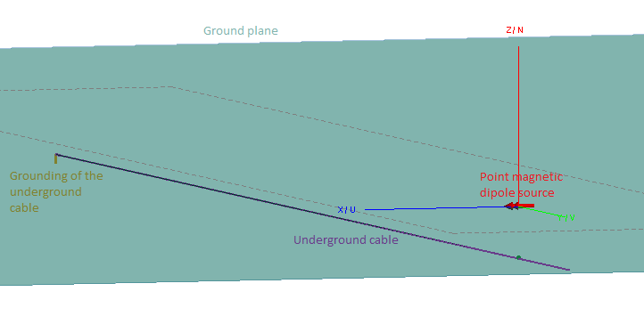

הנקודה הירוקה מעל הכבל מתארת את נקודת המדידה (ראה תמונה הבאה).

נקודת המדידה מתוארת באיור הבא (לאחר meshing):

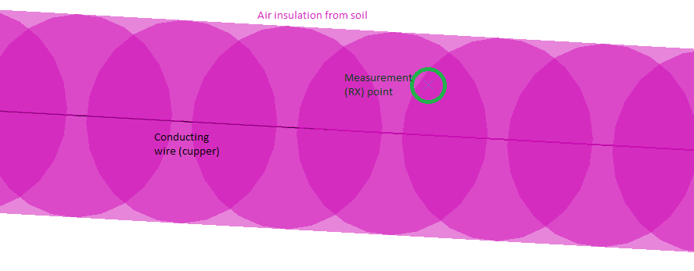

הכבל משתרע לאורך ציר $y$ בין נקודות $y_{1}$ ו- $y_{2}$ והוא מוגדר ב- $x=0$. מישור פני הקרקע הינו $z=0$. המשדר ממוקם בנקודה $y=0$.

הכבל הוא קואקסיאלי עם בידוד האוויר ומיקום נקודת קליטה הינה 0.5 מ' מעל הכבל. הכבל מהווה קו תמסורת המסתיים בנתק בצידו האחד ובקצר בצידו השני (ראה טבלה).

להלן הנתונים הכלליים בסימולציה:

|  |  |  |
| --- | --- | --- |
| **גודל** | **סימון** | **ערך** |
| מומנט מגנטי של המשדר | m | 100 A*m^2 |
| גובה משדר מעל פני הקרקע | h | 30 cm |
| קצה קרוב של הכבל (נתק) | $$y_{1}$$ | -100 m |
| קצה רחוק של הכבל (קצר) | $$y_{2}$$ | 900 m |
| הזזת משדר בניצב לכבל | x | 0 m |
| עומק כבל | z | 30 m |
| עובי כבל | b | 3 mm |
| עובי בידוד אוויר | a | 1m |
| מוליכות קרקע | $$σ$$ | 0.01 S/m |
| מקדם דיאלקטרי יחסי של הקרקע | $$ϵ_{r}$$ | 10 |

# תוצאות וניתוח

## 3.1 שידור על קרקעי קליטה תת קרקעית

דיפול מגנטי אנכי לקרקע (z):

עבור מומנט דיפול מגנטי בכיוון z (אנכי למישור הקרקע) מקבלים את התוצאות הבאות:



רכיבים x,y פרקטית מתאפסים (ולכן לא הוצגה עבורם הפאזה).

הפאזה לינארית בקירוב עבור אותות צרי-סרט – כלומר הערוץ בעיקר משהה עם דיספרסיה קלה.

כאשר עולים בתדר הקרקע מנחיתה יותר (תופעת skin depth).

דיפול מגנטי ניצב לכבל (x):

עבור דיפול מגנטי בכיוון x (ניצב לכיוון הכבל) מקבלים את התוצאות הבאות:



מקבלים שפרקטית רכיבי $y,z$ של השדה המגנטי מתאפסים (ולכן לא מוצגת פאזה עבורם). רואים השפעה קלה של צימוד מהכבל ע"י ה"בליטות" בגרף בתדרים ~60, 190 kHz. הצימוד מהכבל מופיע במנחים אלה כיוון שבמנח x המשדר מעורר את הכבל (יוצר שדה חשמלי בכיוונו) והשדה שהכבל יוצר הינו גם בכיוון x עבור מיקום הקליטה (מעל הכבל). במנחים האחרים הצימוד מהכבל אפסי. הצימוד ככל הנראה קורה בתדרים אלה בגלל תהודה של קו התמסורת.

ברכיב ה-x רואים צורת היענות דומה לזאת של דיפול מגנטי אנכי – אך קטנה פי שניים (מזכיר מה שקורה בשדה קרוב בתווך חופשי). גם כאן הפאזה לינארית בקירוב עבור אותות צרי סרט – כלומר הערוץ בעיקר משהה עם דיספרסיה קלה.

דיפול מגנטי בכיוון הכבל (y):



רואים היענות דומה לזאת של דיפול בכיוון x אך ללא ה"בליטות" של צימוד הכבל.

## 3.2 שידור תת-קרקעי קליטה על קרקעית

הוחלפו המיקומים של המשדר והמקלט. התוצאות נראות הדדיות לתוצאות בסעיף הקודם.

# לסיכום

* בשידור מעל הקרקע וקליטה מתחת לקרקע עדיף לעבוד עם דיפולים מגנטיים בכיוון z הן בגלל ההיענות הגבוהה פי שניים והן כדי להימנע מהפסדי קיטוב.
* המקרה הינו מקרה מקל – יש לבדוק כיצד ההיענות משתנה עבור מיקומים שונים של הקליטה ביחס לשידור (מבחינת ציר x, מבחינת ציר y וגם מבחינת העומק). המודל כעת הינו מודל ראשוני לבחינת ההיתכנות של מקמ"שי OFDM.
* צריך לנרמל את התוצאות למומנט הדיפול המגנטי של המשדר ולהיענות של המשדר והמקלט.